晶科全球2018届“晶英”人才工程校园招聘
——致青春、共晶彩
公司介绍：
晶科能源控股有限公司（以下简称晶科能源）是世界领先的太阳能光伏企业。公司成立于2006年，以改变能源结构，承担未来责任为愿景；提供清洁能源整体解决方案，成为行业标杆为使命。2010年在美国纽交所上市，股票代码：JKS。2017《财富》中国500强第284名，拥有全球15000名员工，超过10亿美金出口额，在中国赴美上市光伏企业市值排名前列，技术创新优势明显、经营管理效益优异，被业界誉为“毛利润之王”。
晶科能源拥有垂直一体化的产能，截止至2017年3月31日硅锭和硅片产能达到约5.0吉瓦、电池片产能达到约4.0吉瓦, 组件产能达到约6.5吉瓦。公司目前拥有江西上饶、浙江海宁（尖山）、浙江台州、新疆伊犁、马来西亚、南非及葡萄牙八大生产基地，全球营销中心位于上海，并在北京、新加坡、德国慕尼黑、美国旧金山、澳大利亚昆士兰、加拿大安大略省、意大利博洛尼亚、瑞士楚格、日本东京等地分别设立了15个子公司及11个销售办公室。晶科能源始终专注于为客户提供世界领先水平的光伏产品，专业化生产优质的硅锭、硅片、电池片以及高效单多晶组件，产品销往欧美以及亚太多个国家。
公司荣誉：
- 2017《财富》中国500强第284名
- 2017晶科能源受邀出席博鳌亚洲论坛2017年会
- 2017作为唯一一家光伏企业，晶科能源受邀出席中国发展高层论坛2017年会
- 2017晶科能源荣获印度年度最佳光伏组件制造商奖
- 2017成为国内首家通过160kwh/m2UV测试的光伏企业
- 2017斩获“2017中国新能源国际优质供应商”和“2017中国新能源国际领跑者”两项大奖，
- 2016晶科能源作为唯一一家光伏企业 荣获“2016中国优秀企业公民”
- 2016晶科能源当选B20峰会联席主席
- 2016晶科能源荣登《财富》全球100家成长最快公司排行榜第16名
- 2016晶科能源入围联合国2016"实现可持续发展目标先锋企业”
- 2016《财富》中国500强第330名，名次较去年飙升107名
- 2016联合国工业发展组织：年度全球可再生能源领域最具投资价值的领先技术
- 2016联合国全球契约“可持续发展先锋企业”
- 2016全国工商联新能源商会“中华新能源十年贡献奖”
发展历程
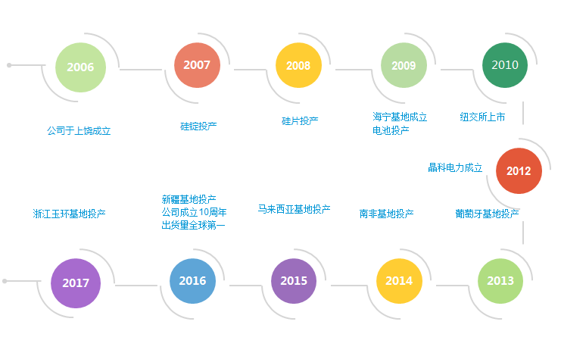

晶科用人原则：
——充分尊重员工学习与职业发展的需要。
——充分尊重员工劳动付出与报酬成正比的需要。
——充分尊重员工个性发展与自我价值实现的需要。
晋升渠道（3年培养成经理）：
专员→→见习主管→→主管→→经理
技术员→→（助理/见习）工程师→→见习高级工程师→→高级工程师→→经理
福利保险：
► 社会保险：五险一金
► 住 房： 2-4人/间，提供空调、网络、热水（水电费自付）
► 用 餐：伙食补贴
► 话费补贴： 100-200元（按岗位）
► 假 期：年假、双休、端午、中秋等假期
► 文体活动： 篮球比赛、羽毛球比赛、乒乓球比赛、台球比赛等文体活动
► 节日福利： 中秋、春节等节日发放节日福利
► 生日礼品： 生日蛋糕券
► 年 终 奖：年底双薪
► 其他奖励： 提案改善奖、专利奖、项目奖、优秀员工奖等奖励
► 旅 游：优秀员工旅游
► 其 他：海外深造

职位信息：
岗位 | 岗位 | 人数 | 专业要求 | 学历要求
管理培训生 | 研发管理岗 | 40 | 物理、材料类、微电子、电气类 | 硕士/博士以上
管理培训生 | 生产管理岗 | 50 | 工业工程、材料、机械、工业设计等 | 本科
管理培训生 | 技术管理岗 | 120 | 物理、材料类、微电子、电气类 | 本科/硕士
管理培训生 | 技术管理岗 | 120 | 电气机械自动化类 | 本科/硕士
管理培训生 | 品质管理岗 | 40 | 物理、材料类、微电子、电气等理工科 | 本科/硕士
管理培训生 | 设备管理岗 | 100 | 机械、电气、自动化、数控、机电一体化 | 本科/硕士
管理培训生 | 设备管理岗 | 100 | 暖通、空调、电力系统等 | 本科/硕士
管理培训生 | 职能管理岗 | 50 | 人力资源、工商管理等管理类 | 本科/硕士
管理培训生 | 职能管理岗 | 50 | 财务会计类 | 本科/硕士
管理培训生 | 职能管理岗 | 50 | 物流、国贸、供应链、语言类 | 本科/硕士
管理培训生 | 职能管理岗 | 50 | 工业工程、环境工程、安全工程、消防等 | 本科/硕士
所有岗位以个人意愿为前提，进行公司各基地（江西、浙江、新疆）调配。

投递简历：
电脑端：http://campus.51job.com/jinko
手机端：http://9f6e7369dbcc.vt.iamh5.cn/v3/idea/CQFaBCoQ
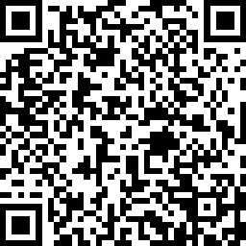

联系方式
公司网址：www.jinkosolar.com
招聘电话：0793—8618839 张小姐
0573-87872609 仝小姐
招聘邮箱： hr@jinkosolar.com；
yanan.tong@jinkosolar.com

